Číslo objednávky:
24-03-000034/FIL
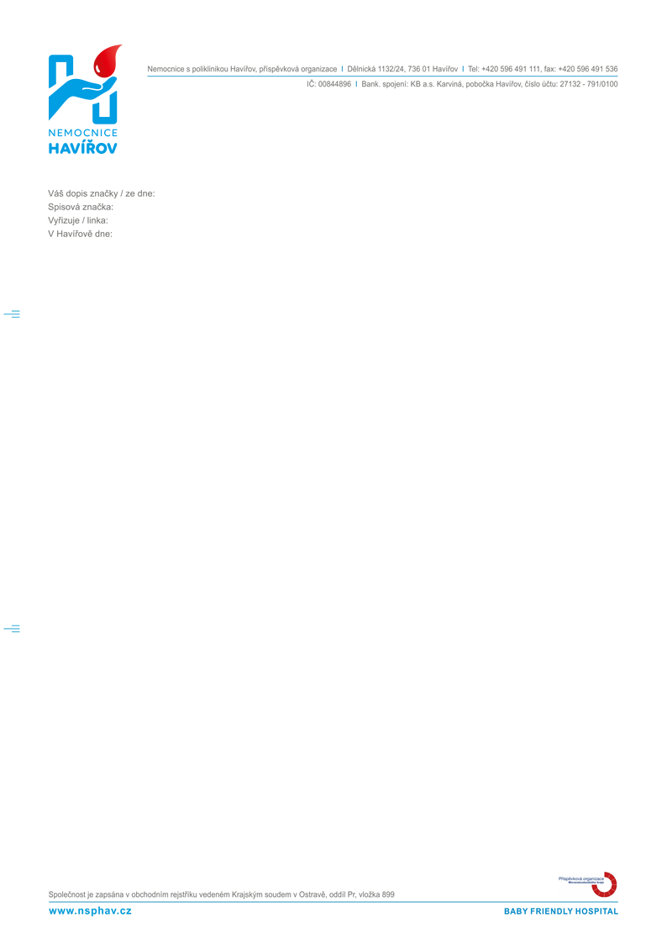
ENERGIA art&technology, s.r.o.
Vančurova 2
747 92 Háj ve Slezsku
IČO: 28563328
Tel. číslo : 603 820 123
Mail : info@energia.cz

Havarijní oprava
Limitovaný příslib:
Smlouva:
Kontroloval(a):
Telefon/ mobil | mail  @nemhav.cz | Vyřizuje | v Havířově dne  6.12.2024

Objednávka
Pro odd. / NS:
Objednáváme u Vás zhotovení přípojky elektrické energie k tunelové myčky v kuchyni Nemocnice Havířov, p.o..

TUTO OBJEDNÁVKU, POPŘ. JEJÍ KOPII, PROSÍM, PŘILOŽTE K FAKTUŘE.

Kontaktní osoba : referát energetiky, tel. číslo :
Předpokládaná cena/cena dle nabídky:
68 588,00,- Kč bez DPH.
Termín dodání: do 31.1.2025
Platba: fakturou

Zpracovatel: ………………………………
manažer provozně technických činností

Příkazce: ……………………………………………
technický náměstek

Správce rozpočtu: ………………………………………..
ekonomický náměstek

Objednávku akceptujeme: ……………………. (zde podpis zhotovitele)

Fakturační podmínky: platba bezhotovostním převodem, 90 dnů od doručení faktury.
Žádáme o zasílání faktur na adresu sídla naší organizace uvedené v záhlaví, na oddělení finančního účetnictví. Uvádějte DIČ na fakturách! Na faktuře uveďte číslo objednávky.

